Добавление виджета и его настройка
Код содержит базовые атрибуты и по умолчанию виджет отображается в стандартном виде. Чтобы адаптировать виджет визуально под свой сайт, вы можете настроить его отображение на странице с помощью данной инструкции.
Код виджета представлен в формате HTML, для его инициализации необходимо:
- Разместить следующий код перед закрывающимся тегом </head>:
<link rel="stylesheet" href="https://cdn.jsdelivr.net/npm/@mdi/font@latest/css/materialdesignicons.min.css">

- Разместить указанный ниже код между тегами <body> </body>, где требуется вывести виджет:
<div class="vodohod-search-widget-container">
<!-- Инициализация виджета -->
<div id="vodohod-search-widget"
accent-bg-color-1="#b5d3d2"
accent-bg-color-2="#0c2241"
accent-text-color-1="#fff"
accent-text-color-2="#0c2241"
border-color-1="rgba(0, 0, 0, 0.1)"
search-page-padding="24px 24px"
font-1="Roboto"
mini-layout="true"
search-page-url=""
set-url-params="true"
is-single-page-app="false">
</div>
</div>

- Перед закрывающимся тегом </body> разместить:
<script src="https://vodohod.com/local/client/widget/dist/vodohod-search-widget.js"></script>

Доступные атрибуты для настройки
Для отображения цветов используется код в формате HTML, найти образцы цветов или сгенерировать код выбранного цвета вы можете на этих ресурсах:
https://html-color-codes.info/Cvetovye-kody-HTML/
https://colorscheme.ru/html-colors.html
Копируете код и вставляете значение в необходимый атрибут, отвечающий за цвет элемента виджета.
Атрибут | Тип | Пример | Описание
id | String | id="vodohod-search-widget" | Обязательный атрибут. Виджет будет создаваться в элементе: id="vodohod-search-widget".
accent-bg-color-1 | String  (CSS значение) | "#b5d3d2" | Главный цвет 1
accent-bg-color-2 | String  (CSS значение) | "#0c2241" | Главный цвет 2
accent-text-color-1 | String  (CSS значение) | "#fff" | Главный цвет текста 1
accent-text-color-2 | String  (CSS значение) | "#0c2241" | Главный цвет текста 2
main-bg-color | String  (CSS значение) | "#eceff1" | Цвет заднего фона главного контейнера
search-filter-panel-bg-color | String  (CSS значение) | "#eceff1" | Цвет заднего фона панели фильтров поиска
search-filter-panel-bottom-bg-color | String  (CSS значение) | "#fff" | Цвет заднего фона нижней панели фильтров поиска
search-filter-panel-text-color | String  (CSS значение) | "#333" | Цвет текста в панели фильтров поиска
search-filter-panel-bottom-text-color | String  (CSS значение) | "#333" | Цвет текста в нижней части панели фильтров поиска
search-item-shadow | String  (CSS значение) | "0 12px 36px rgba(0, 0, 0, 0.1),  0 2px 6px rgba(0, 0, 0, 0.04)" | Тень элемента поиска (CSS::box-shadow)
item-shadow | String  (CSS значение) | "0 12px 36px rgba(0, 0, 0, 0.1),  0 2px 6px rgba(0, 0, 0, 0.04)" | Тень блочных элементов (секций, карточек и тд) (CSS::box-shadow)
border-color-1 | String  (CSS значение) | "rgba(0, 0, 0, 0.1)" | Цвет обводки 1
font-1 | String  (CSS значение) | "Roboto" | Название шрифта 1. Шрифт должен быть доступен на самом сайте.
search-page-padding | String  (CSS значение) | "24px 24px" | Внутренний отступ компонента страницы поиска. (CSS::padding)
mini-layout | Boolean | true | Если значение равно true, виджет будет отображаться в "мини" стиле. При выполнении поиска, виджет произведет переход на страницу поиска (атрибут search-page-url).
search-page-url | String  (CSS значение) | "search/" | URL страницы поиска, на которую будет происходить переход (из мини версии виджета). Если значение не задано, виджет не будет менять URL страницы. Переход на страницу поиска происходит только когда задан атрибут mini-layout="true".
set-url-params | Boolean | true | Если значение равно true, виджет будет генерировать уникальную ссылку выдачи круизов и детальных страниц.
is-single-page-app | Boolean | true | Если значение равно true, виджет будет изменять URL адрес на значение указанное в атрибуте "search-page-url" (если указано), без перезагрузки страницы.
search-in-new-tab | Boolean | true | Если значение равно true, страница поиска будет открыта в новой вкладке.

Обратите внимание!
Если mini-layout указан true, то страница, указанная в search-page-url должна существовать (или быть сделана). Если необходимо, чтобы поисковый результат отображался на текущей странице, оставьте значение пустым.

Кастомизация поискового виджета
Внешний вид при настройках по умолчанию:
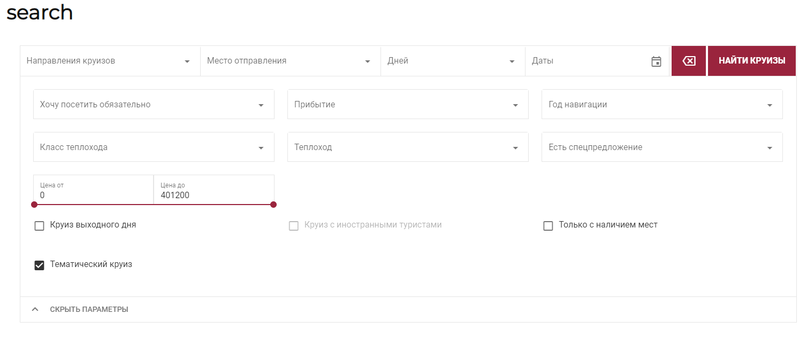
Предусмотрена возможность менять атрибуты виджета и настраивать его внешний вид, в соответствии с дизайном сайта. Далее рассмотрим результат изменения каждого из атрибутов по отдельности.
«Главный цвет 1» — accent-bg-color-1
Визуальные элементы, на которые влияет атрибут «Главный цвет 1» — accent-bg-color-1
1. Цвет кнопок «найти круизы» и «сброс параметров», ползунок цены:
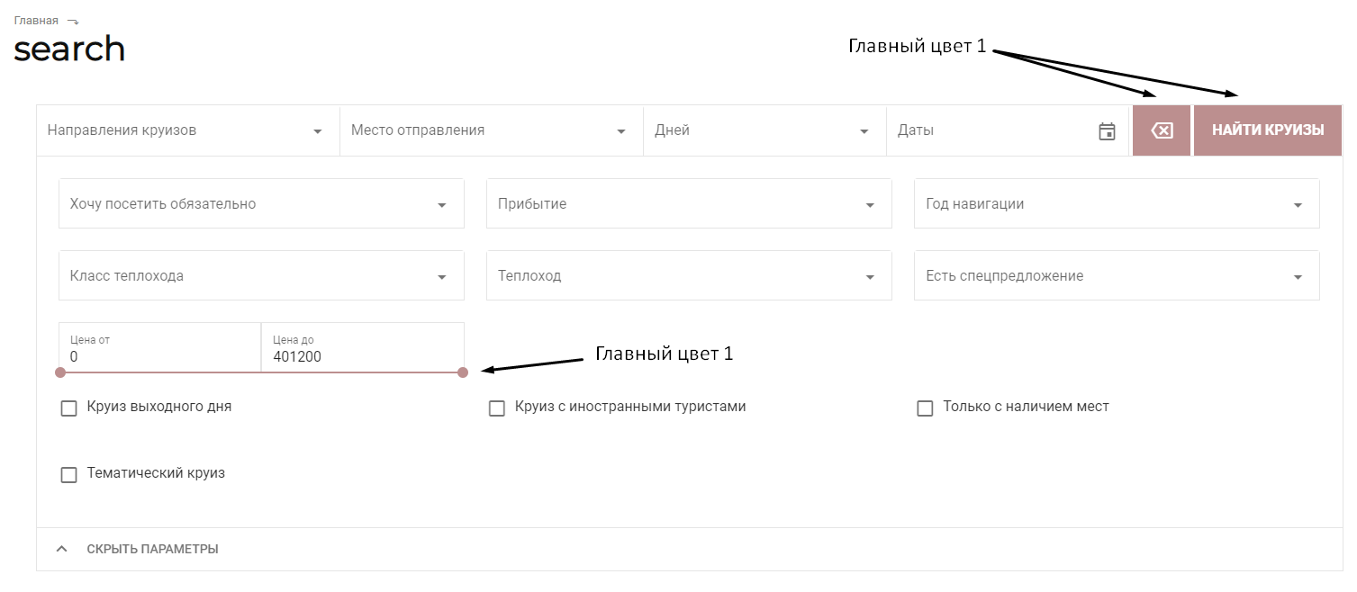
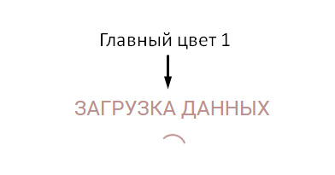
2. Цвет прелоадера:

3. Цвет выпадающих списков:
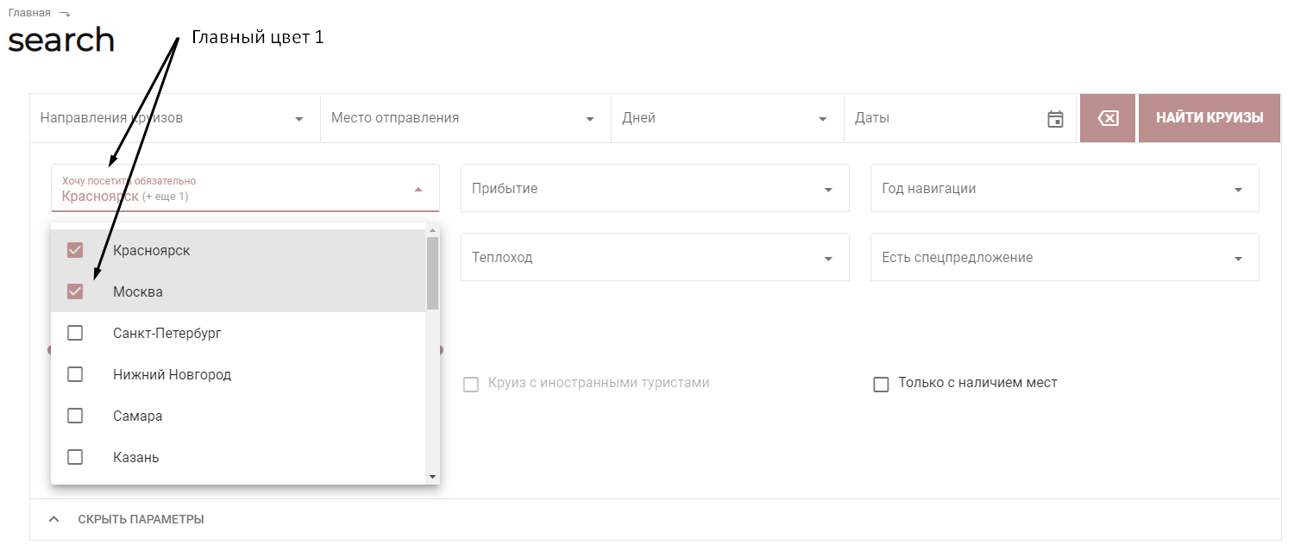
4. Цвет названия теплохода в общем списке круизов (при наведении на название теплохода):
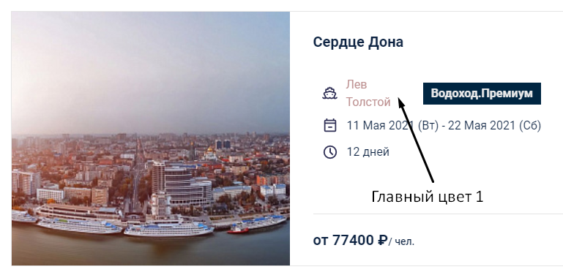
5. Цвет пагинации внизу страницы и кнопки «загрузить все»:
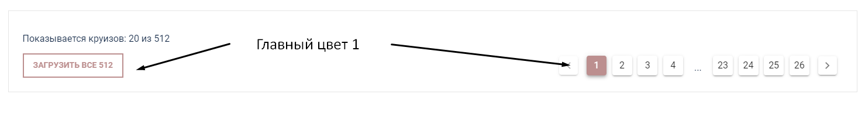
6. Цвет текстов «Спецпредложения круиза», кнопки «связаться со мной» и «подробнее о круизе»: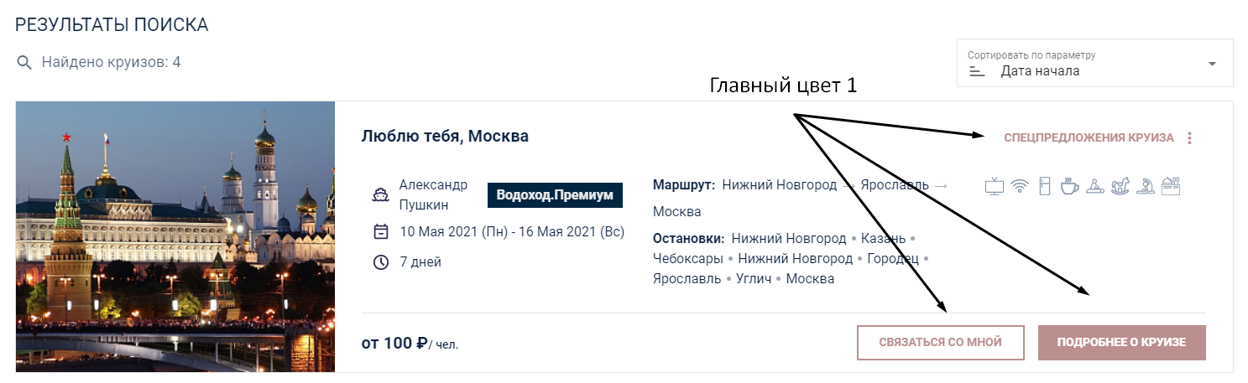
7. Цвет плашек с детальной информацией о маршруте по дням на странице круиза (вкладка «маршрут»):
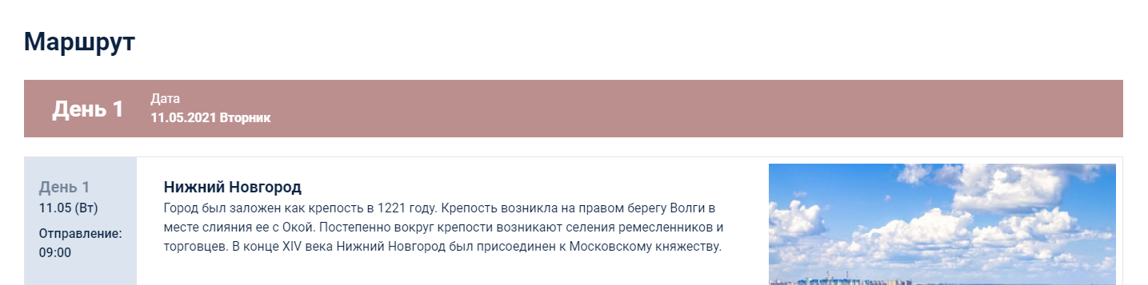
8. Цвет кнопки и активной ссылки на странице теплохода:
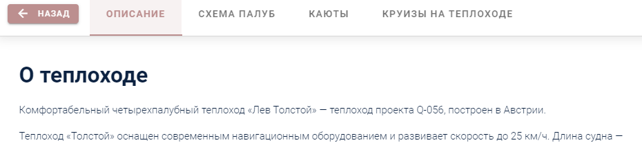
9. Кнопка «отправить заявку» в форме «отправить заявку на круиз»:
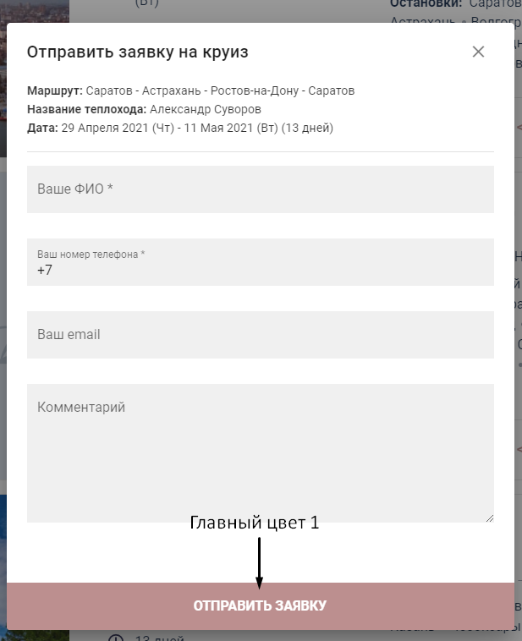

«Главный цвет 2» — accent-bg-color-2
Визуальные элементы, на которые влияет атрибут «Главный цвет 2» — accent-bg-color-2
1. Значок лупы в строке поиска:
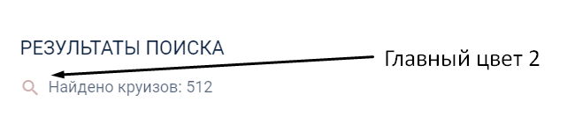

«Главный цвет текста 1» — accent-text-color-1
Визуальные элементы, на которые влияет атрибут «Главный цвет текста 1» — accent-text-color-1
1. Цвет текста в кнопках «найти круизы» и «сброс параметров»:
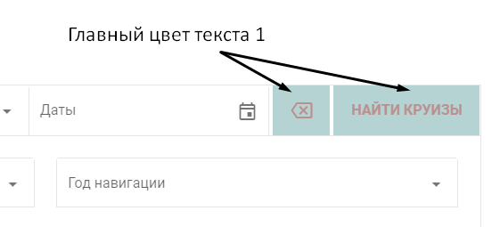
2. Цвет текста на кнопке «подробнее о круизе» в общем списке круизов:
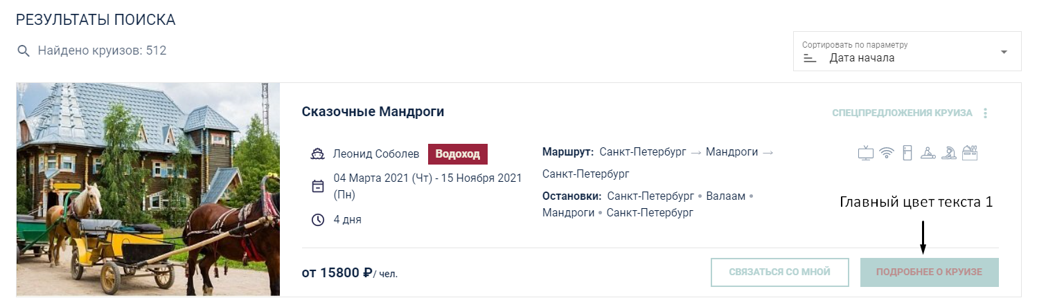
3. Цвет текста в плашке с детальной информацией о маршруте по дням на странице круиза (вкладка «маршрут»):
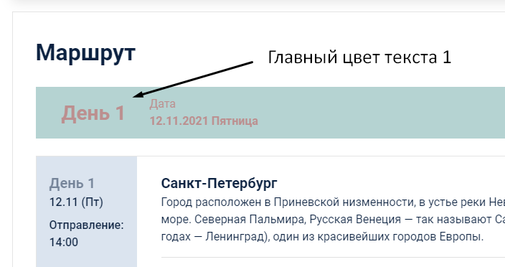
4. Цвет текста кнопки «назад» на детальной странице теплохода:
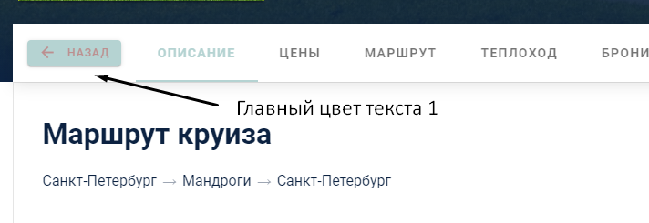
«Главный цвет текста 2» — accent-text-color-2
Визуальные элементы, на которые влияет атрибут «Главный цвет текста 2» — accent-text-color-2
1. Цвет текста в результатах поиска:
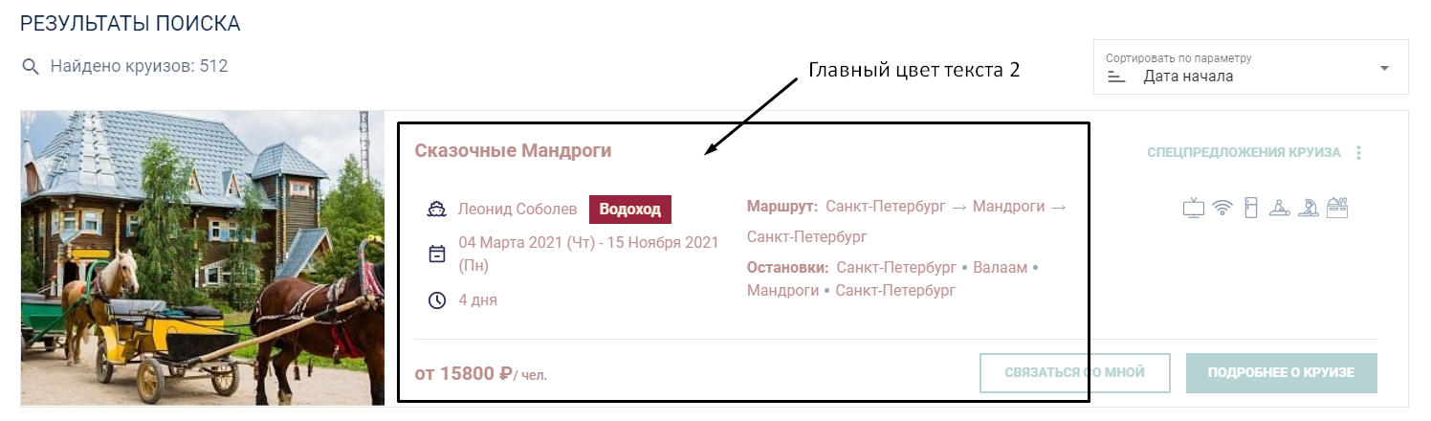
«Цвет заднего фона главного контейнера» — main-bg-color
Визуальные элементы, на которые влияет атрибут «Цвет заднего фона главного контейнера» — main-bg-color
1. Цвет фона главного контейнера:
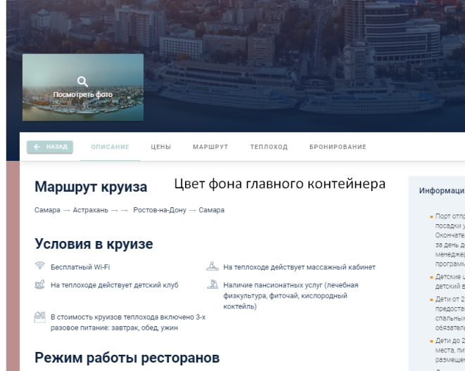
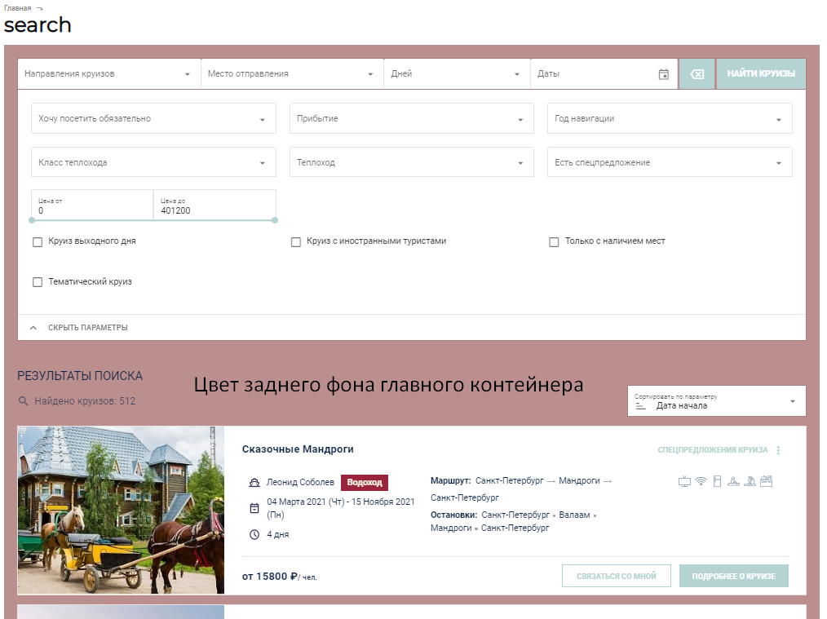

«Цвет заднего фона панели фильтров поиска» — search-filter-panel-bg-color
Визуальные элементы, на которые влияет атрибут «Цвет заднего фона панели фильтров поиска» — search-filter-panel-bg-color
1. Цвет фона панели фильтров поиска:
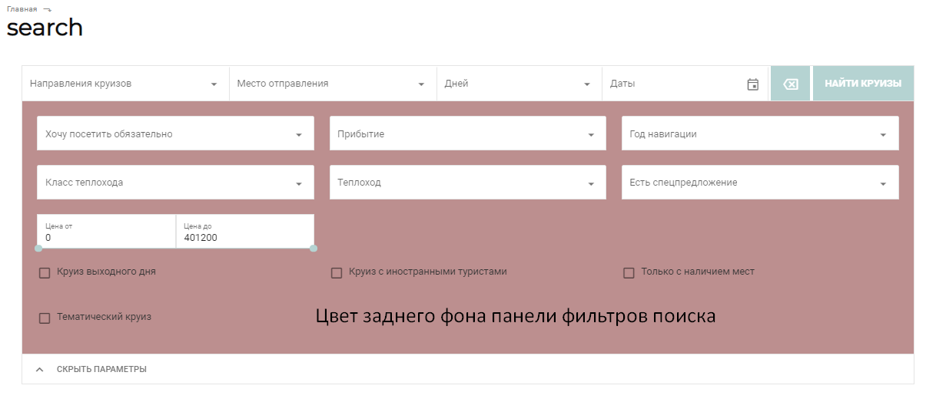
«Цвет заднего фона нижней панели фильтров поиска» — search-filter-panel-bottom-bg-color
Визуальные элементы, на которые влияет атрибут «Цвет заднего фона нижней панели фильтров поиска» — search-filter-panel-bottom-bg-color
1. Цвет фона нижней панели фильтров поиска «скрыть параметры»:
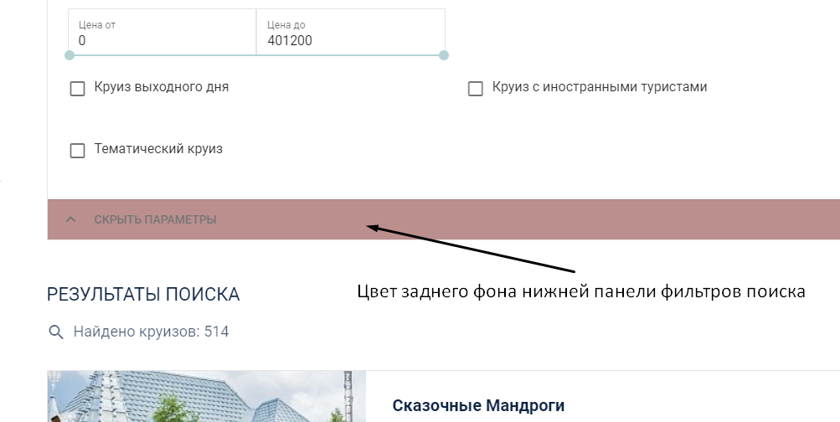

«Цвет текста в панели фильтров поиска» — search-filter-panel-text-color
Визуальные элементы, на которые влияет атрибут «Цвет текста в панели фильтров поиска» —search-filter-panel-text-color
1. Цвет текста в панели фильтров поиска:
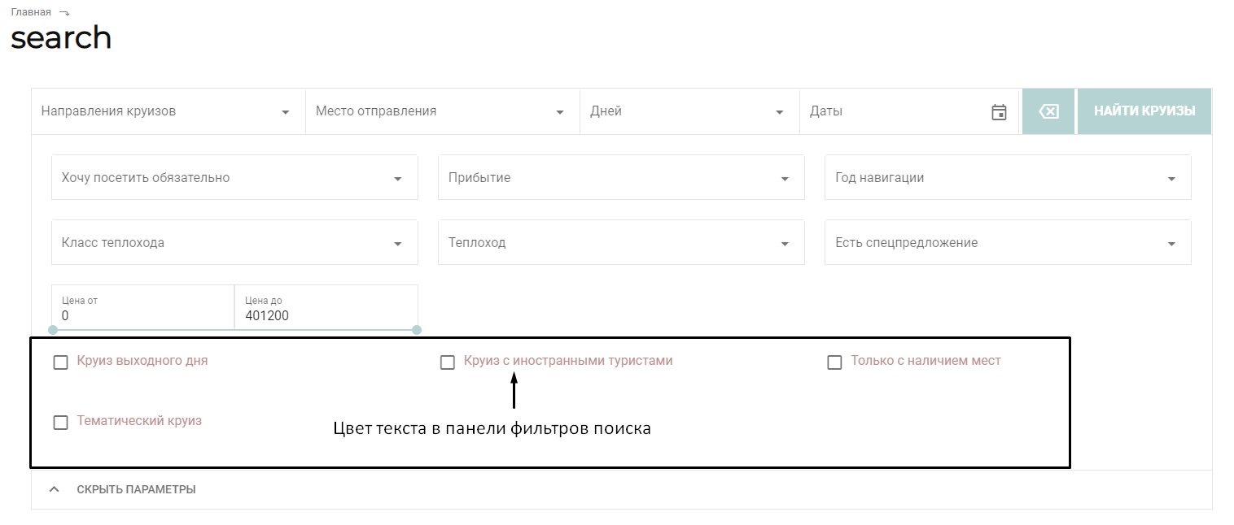
«Цвет текста в нижней части панели фильтров поиска» — search-filter-panel-bottom-text-color
Визуальные элементы, на которые влияет атрибут «Цвет текста в нижней части панели фильтров поиска» — search-filter-panel-bottom-text-color
1. Цвет текста «скрыть параметры» в нижней панели фильтров поиска:
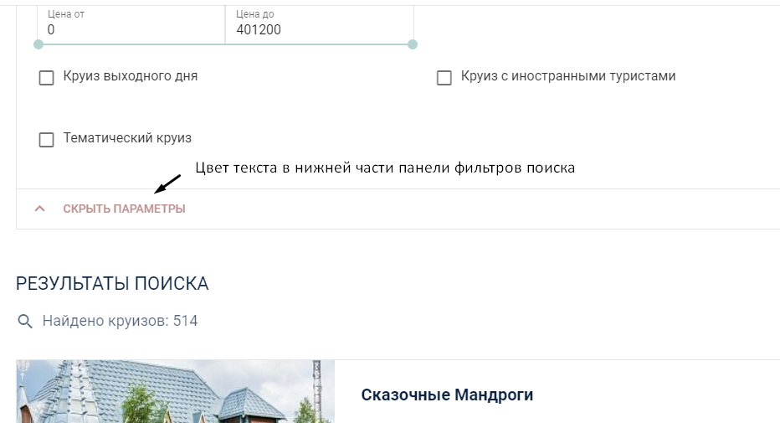

«Тень элемента поиска» — search-item-shadow
Визуальные элементы, на которые влияет атрибут «Тень элемента поиска» — search-item-shadow
1. Тень элементов в результатах поиска:
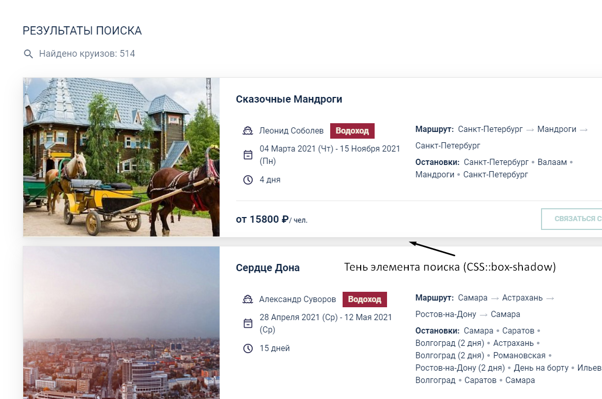
«Тень блочных элементов (секций, карточек и т.д.)» — item-shadow
Визуальные элементы, на которые влияет атрибут «Тень блочных элементов (секций, карточек и т.д.)» — item-shadow
1. Тень блочных элементов (секций, карточек и пр):
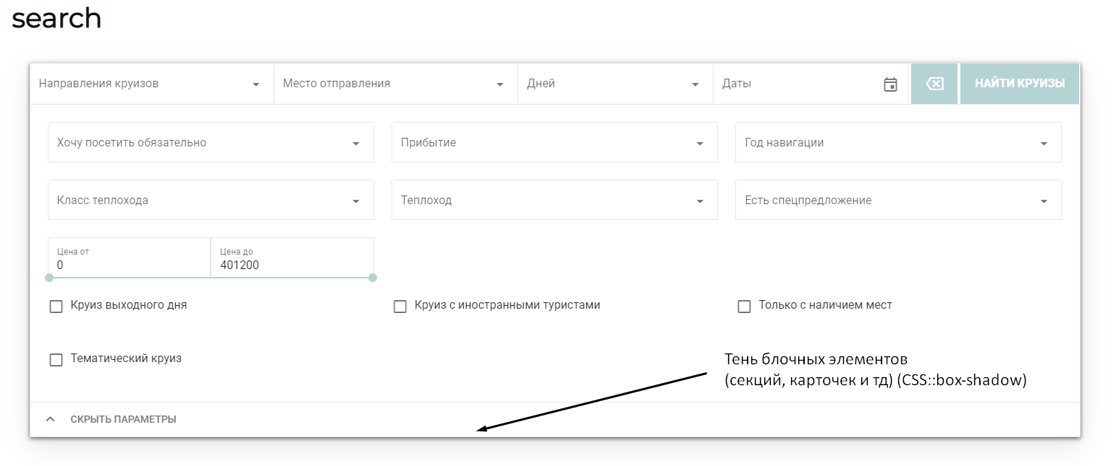

«Цвет обводки 1» — border-color-1
Визуальные элементы, на которые влияет атрибут «Цвет обводки 1» — border-color-1
1. Обводка фильтра, обводка результатов поиска и контейнеров на главной странице поиска:
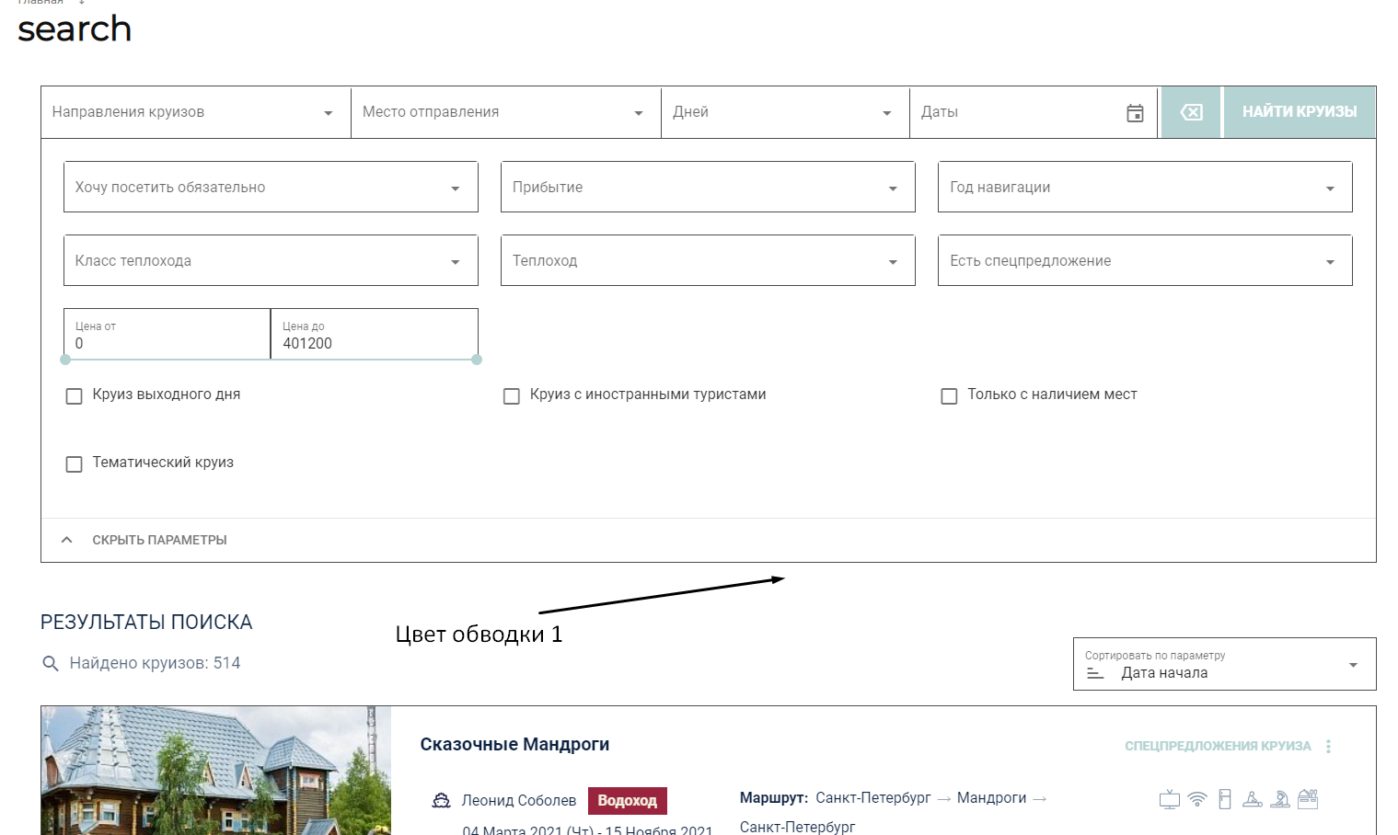
2. Обводка контейнеров на детальной странице круиза:
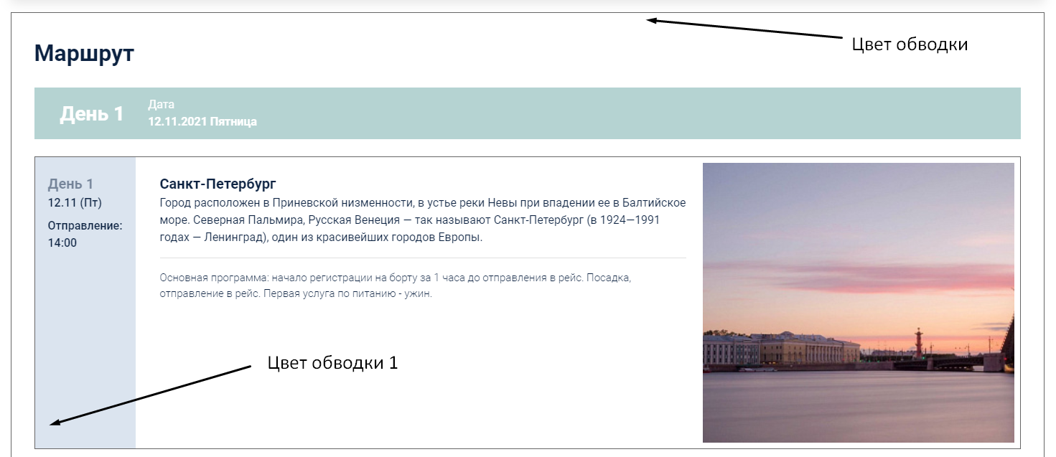

«Название шрифта 1» — font-1
Визуальные элементы, на которые влияет атрибут «Название шрифта 1» — font-1
1. Шрифт панели фильтров:
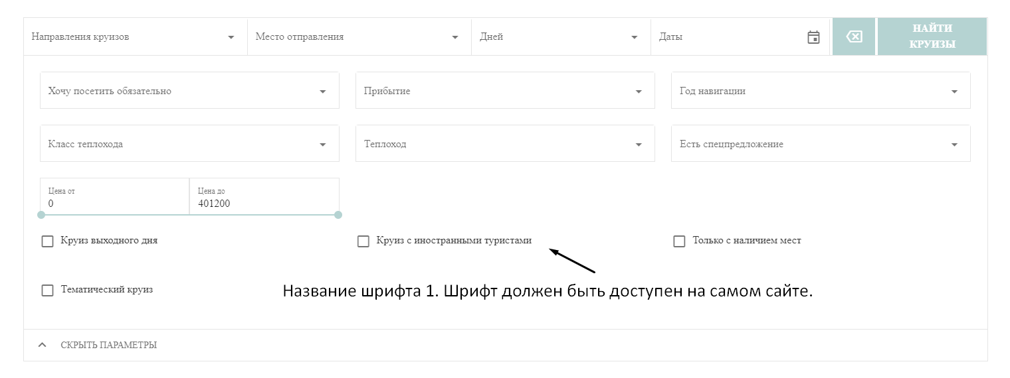
2. Шрифт результатов поиска:
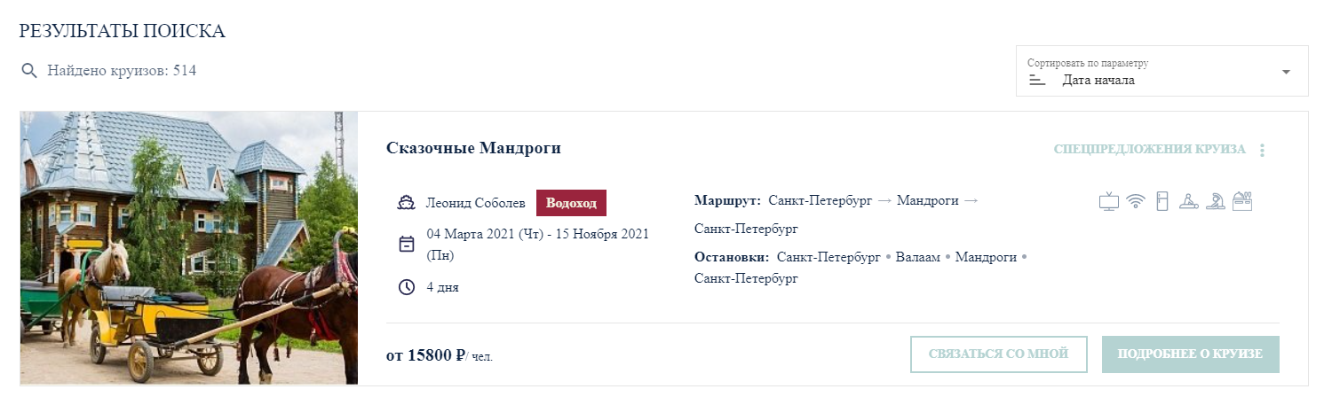
«Внутренний отступ компонента страницы поиска. (CSS::padding)» — search-page-padding
Визуальные элементы, на которые влияет атрибут «Внутренний отступ компонента страницы поиска. (CSS::padding)» — search-page-padding
1. Расстояние между названием панели и фильтром:
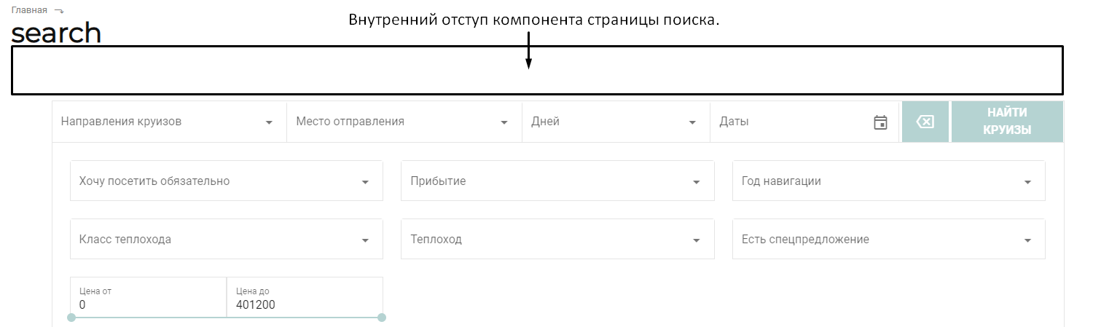

«Mini-layout»
Визуальные элементы, на которые влияет атрибут «mini-layout» — расстояние между названием панели и фильтром.
Если значение равно true, виджет будет отображаться по умолчанию в сжатом виде. При выполнении поиска, виджет произведет переход на страницу с расширенным поиском (атрибут search-page-url):
